2. Mô tả
Một trang web bán hàng trực tuyến cần quản lý thông tin về:
- Khách hàng (Customer): mã khách hàng, họ tên, email, số điện thoại, địa chỉ
- Sản phẩm (Product): mã sản phẩm, tên sản phẩm, giá, mô tả, loại hàng
- Đơn hàng (Order): mã đơn, ngày đặt hàng, tổng tiền, trạng thái
- Chi tiết đơn hàng (OrderDetail): số lượng, đơn giá tại thời điểm mua
- Nhân viên (Staff): mã nhân viên, họ tên, vị trí, ngày vào làm
Chỉ ra các mối quan hệ trong hệ thống
- Một khách hàng có thể đặt nhiều đơn hàng
→ Quan hệ Khách hàng – Đơn hàng (1–n)
(Mỗi đơn hàng chỉ thuộc về một khách hàng)
- Một đơn hàng có thể chứa nhiều sản phẩm
→ Quan hệ Đơn hàng – Sản phẩm
- Một sản phẩm có thể xuất hiện trong nhiều đơn hàng khác nhau
→ Quan hệ Đơn hàng – Sản phẩm (n–n)
→ Xuất hiện thực thể trung gian:
CHI_TIET_DON_HANG
- Một nhân viên có thể xử lý nhiều đơn hàng
→ Quan hệ Nhân viên – Đơn hàng (1–n)
(Mỗi đơn hàng chỉ do một nhân viên xử lý)

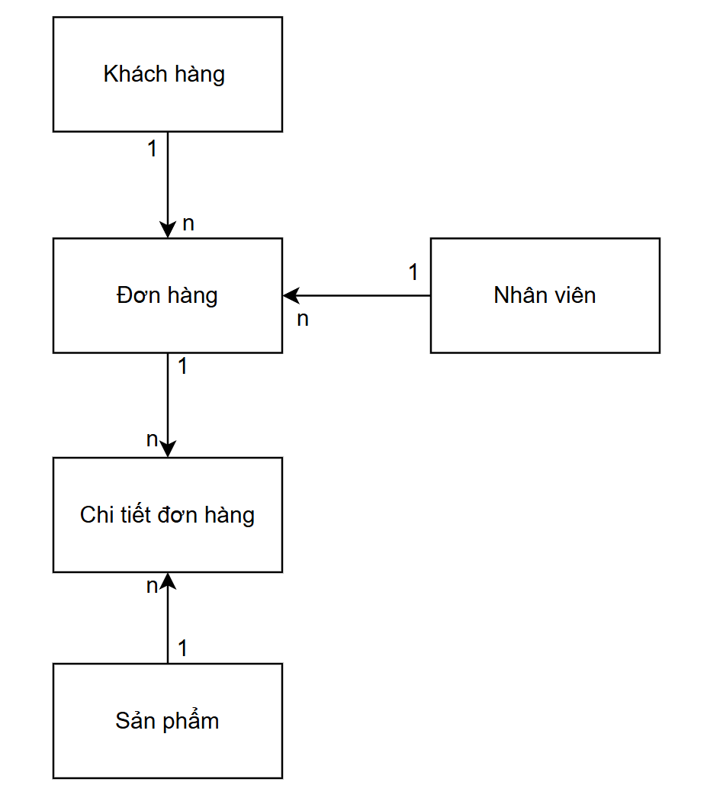

Chi tiết đơn hàng : bổ sung Mã sản phẩm , Mã đơn hàng

